รายงานผลการปฏิบัติราชการ
(Government PerformanceReport)
ประจำเดือน ธันวาคม 2566


3.1.1 งานอำนวยการ
งานกำลังพล
การลา -กรณีที่ต้องการลาโดยมีกำหนดการล่วงหน้าแล้ว ให้เขียนลาก่อนอย่างน้อย 3
วันทำการ -กรณีที่มีเหตุจำเป็นเร่งด่วนให้ติดต่อขออนุญาตผู้บังคับบัญชา ทาง ว.13
แล้วทำใบลาย้อนหลัง
การขอสิทธิเข้าพักอาศัยในบ้านพักราชการ
- ให้ข้าราชการตำรวจที่มีความประสงค์ เข้าพักอาศัยให้เขียนคำขอเข้าพักให้คณะกรรมการ
พิจารณาตามลำดับคำขอ
งานวินัย
สถานีตำรวจระดับใหญ่ กำหนดกลุ่มตัวอย่างและเก็บข้อมูลของผู้มีส่วนได้ส่วนเสียภายนอก
ไม่น้อยกว่า 500 คน/หน่วยงาน โดยแบ่งสัดส่วนดังนี้
- ฝ่ายอำนวยการ/ ธุรการ ไม่น้อยกว่า 50 คน
- ฝ่ายป้องกันปราบปราม ไม่น้อยกว่า 150 คน
- ฝ่ายจราจร ไม่น้อยกว่า 100 คน
- ฝ่ายสืบสวน ไม่น้อยกว่า 50 คน
- ฝ่ายสอบสวน ไม่น้อยกว่า 150 คน
กรณีที่หน่วยงานเก็บข้อมูลจากผู้มีส่วนได้ส่วนเสียภายนอกตามสัดส่วนแต่ละสายงานแล้ว
มีน้อยกว่า 500 คน ให้เก็บข้อมูลจากผู้มีส่วนได้ส่วนเสียภายนอกจนครบตามจำนวนที่ กำหนด โดยให้มีสัดส่วน
ครอบคลุมทุกสายงาน
3.1.2 งานสอบสวน
- คดีที่อยู่ระหว่างการสอบสวนของ สภ.โพนพิสัยปัจจุบัน
คดีอาญา 66 คดี / คดีจราจร 2 คดี/คดีชันสูตร 0 คดี /คดีไกล่เกลี่ย 0 คดี
คดีอาญา
- พ.ต.ท.ประสาท สามารถกุล 7 คดี
- พ.ต.ท.สุรศักดิ์ ด่านแก้ว 14 คดี
- พ.ต.ต.พงพันธ์ เขียวใส 7 คดี
- ร.ต.อ.จำเนียร ดอนหนองบัว 11 คดี
- ร.ต.อ.ศิริศักดิ์ พิมพ์รัตน์ 22 คดี
- ร.ต.อ.วิราชาญ สุ่มมาตย์ 5 คดี

คดีจราจร
- พ.ต.ท.สุรศักดิ์ ด่านแก้ว 1 คดี
คดีรับแจ้งออนไลน์
- ระบบรับแจ้งทั้งหมด 55 /คดีตัดเลขคดีแล้ว 50 คดี/ ยังไม่ตัดเลข 1 คดี / ส่งหน่วยงานอื่น สอท. 2 คดี
/ส่งบชก. 1 คดี ส่งอัยการ 4 คดี ระหว่างดำเนินการ 48 คดี
พงส.
- พ.ต.ท.สุรศักดิ์ ด่านแก้ว 17 คดี
- พ.ต.ต.พงพันธ์ เขียวใส 8 คดี
- ร.ต.อ.จำเนียร ดอนหนองบัว 10 คดี
- ร.ต.อ.วิราชาญ สุ่มมาตย์ 4 คดี
- ร.ต.อ.ศิริศักดิ์ พิมพ์รัตน์ 16 คดี
คดีไกล่เกลี่ยมีทั้งหมด 1 คดี / ไกล่เกลี่ยแ ล้ว 1 คดี
1.การบันทึกผลคดีสิ้นสุดส่ง ทว.
- เฟส 1 ศาลเหลือ 4 คดี อัยการชะลอฟ้อง 150 คดี / เฟส 2 ชั้นศาลเหลือ 5 คดี
2. อาวุธปืนของกลางคงเหลือในสถานี
- รวมจำนวน 25 กระบอก / เป็นปืนไม่มีอัตลักษณ์ จำนวน 23 กระบอก / มีอัตลักษณ์ 2 กระบอก
- สถิติการทำร้ายอาวุธปืนของกลาง ประจำปี 2566 (17 มี.ค.- 15 พ.ย.66) 63 กระบอก
3. รถจักรยานยนต์ของกลางในคดีอาญา
- จำนวน 124 คัน / ส่งคืนเจ้าของแล้ว จำนวน 28 คัน / คงเหลือ จำนวน 96 คัน
- การดำเนินการ
- มีหนังสือให้คืนของกลาง อยู่ระหว่างตรวจสอบรถ จำนวน 52 คัน
- ตรวจสอบรถแล้วส่งหนังสือเจ้าของมารับคืน จำนวน 12 คัน
- รอหนังสือคืนของกลางจากอัยการ จำนวน 45 คัน
4.รถยนต์ของกลางในคดีอาญา จำนวน 3 คัน
- รถยนต์กระบะโตโยต้า สีขาว ทะเบียน ฆฮ 6557 กทม. คดีที่ 394/65
- รถยนต์บรรทุก ซูซูกิ สีขาว ไม่ติดแผ่นป้ายทะเบียน คดีที่ 762/65
- รถยนต์กระบะอีซูซุ สีขาว ทะเบียน ผพ 2860 อุดรธานี คดีที่ 460/66
5.เปรียบเทียบ ระหว่างเดือนตุลาคมกับพฤศจิกายน
- คดีอาญา เดือน ตุลาคม 19 คดี เดือน พฤศจิกายน 23 คดี
- คดีจราจร เดือน ตุลาคม 0 คดี เดือน พฤศจิกายน 1 คดี
- รถจักรยานยนต์คืนเจ้าของเดือน ตุลาคม 1 คัน เดือน พฤศจิกายน 13 คัน
- รถยนต์ คืนเจ้าของเดือนตุลาคม 0 คัน เดือน พฤศจิกายน 0 คัน
- ปืน เดือน ตุลาคม 3 กระบอก เดือน พฤศจิกายน 1 กระบอก มีปืนเพิ่ม 1 กระบอก

3.1.3 งานสืบสวน
- สรุปตัวชี้วัดยาเสพติด ปีงบประมาณ 2567 สภ.โพนพิสัยห้วงเดือน ธันวาคม 2566
ลำดับ | รายการ | เป้าหมาย | ผลกปฏิบัติ | คงเหลือ
1 | เป้าหมายการจับกุมยาเสพติดรายสำคัญ | 2 | 6 | -
2 | เป้าหมายการดำเนินการส่งสำนวนตรวจสอทรัพย์สิน | - | - | -
3 | เป้าหมายการยึด/อายัดทรัพย์สิน | - | 1 | -
4 | เป้าหมายการดำเนินการตาม พ.ร.บ.มาตรการ | - | - | -
5 | เป้าหมายการดำเนินการตาม พ.ร.บ.ฟอกเงิน | - | - | -
6 | เป้าหมายตัวชี้วัดตามหมายจับค้างเก่า | 2 | 2 | -
- ผลการปฏิบัติถึง ห้วงเดือน ธ.ค.66

1. ผลการจับกุม ประจำสัปดาห์นับตามข้อหาหลัก (1-31 ธ.ค. 66) สถานีตำรวจภูธรโพนพิสัย งานสืบสวน
เดือน | ยาเสพติด | หมายจับ | การพนัน | อาวุธปืน | อื่นๆ | รวม
ต.ค.66 | 21 | 3 | 0 | 3 | 0 | 27
พ.ย.66 | 18 | 2 | 0 | 1 | 0 | 21
ธ.ค.66 | 37 | 2 | 4 | 2 | 3 | 48

2. ผลการจับกุมคดียาเสพติด สภ.โพนพิสัยประจำสัปดาห์ นับตามข้อหาหลัก (1-31 ธ.ค. 66)
จับกุมทั้งหมด 37 คดี 35 คน
ประเภทข้อหา / จำหน่าย 6 คดี 4 คน / ครอบครอง 8 คดี 8 คน / เสพ 17 คดี 17 คน
- รวมของกลางยาบ้าจำนวน 847,379 เม็ด
3.ผลการปฏิบัติคดีอาญากลุ่ม 5 นับตามฐานความผิด ตั้งแต่ (1-31 ธ.ค. 66)
- ผลการจับกุม 30 ราย นับตามฐานความผิดอ้างอิงตามระบบcrimes
4.ข้อมูลหมายจับค้างเก่าสถานีตำรวจภูธรโพนพิสัยข้อมูล ณ วันที่ (1-31 ธ.ค. 66)
หมายจับสถานีตำรวจภูธรโพนพิสัย/มีคุณภาพ 36 คดี / ไม่มีคุณภาพ 1 คดี / รวม 37 คดี
5.ข้อมูลชาวต่างชาติลงในระบบ CMIS สถานีตำรวจภูธรโพนพิสัย งานสืบสวน สภ.โพนพิสัย
ผลการปฏิบัติ (1-31 ธ.ค. 66) 12 ราย บรรลุเป้า ตร.
6.ตรวจเยี่ยมบุคคลพ้นโทษสถานีตำรวจภูธรโพนพิสัย งานสืบสวน สภ.โพนพิสัย
เป้าหมายการปฏิบัติ 19 ราย ผลการปฏิบัติ (1-31 ธ.ค. 66) 19 ราย บรรลุเป้า ตร.

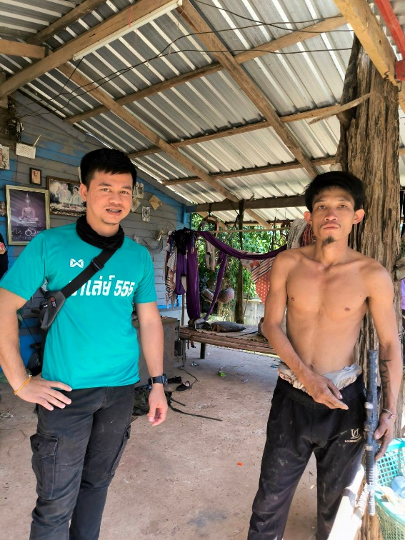
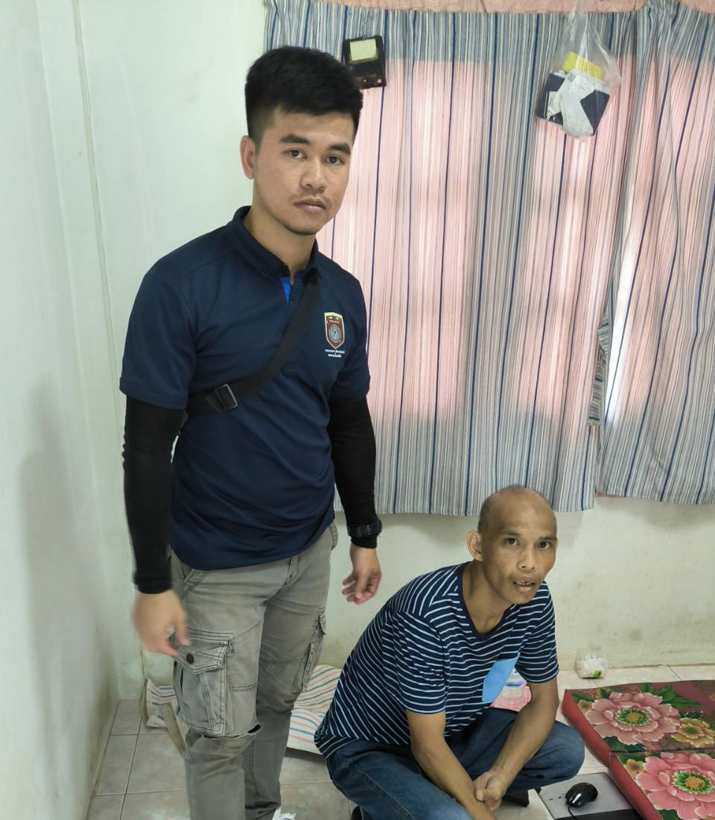
7.ปิดล้อมตรวจค้นสถานีตำรวจภูธรโพนพิสัย งานสืบสวน สภ.โพนพิสัย
เป้าหมายการปฏิบัติ 4 ราย ผลการปฏิบัติ (1-31 ธ.ค. 66) 4 ราย บรรลุเป้า ตร.
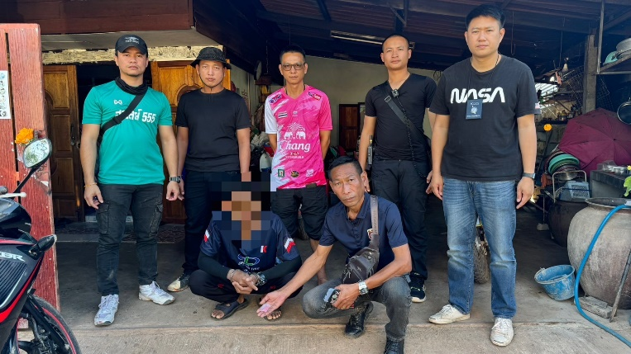
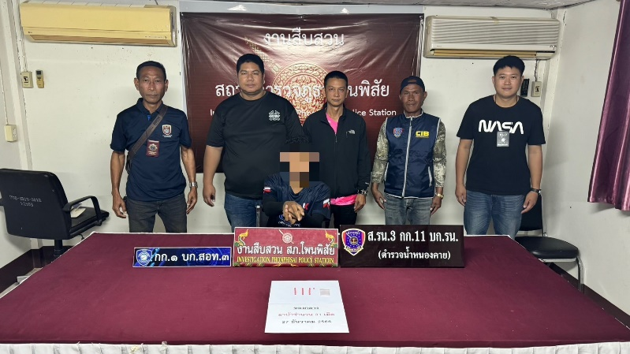
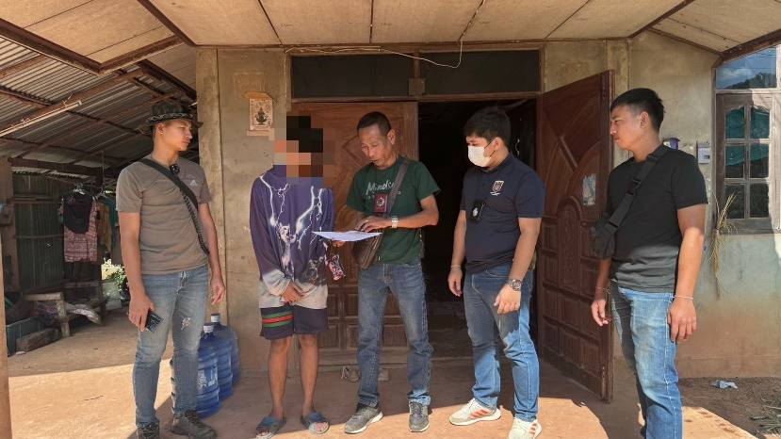
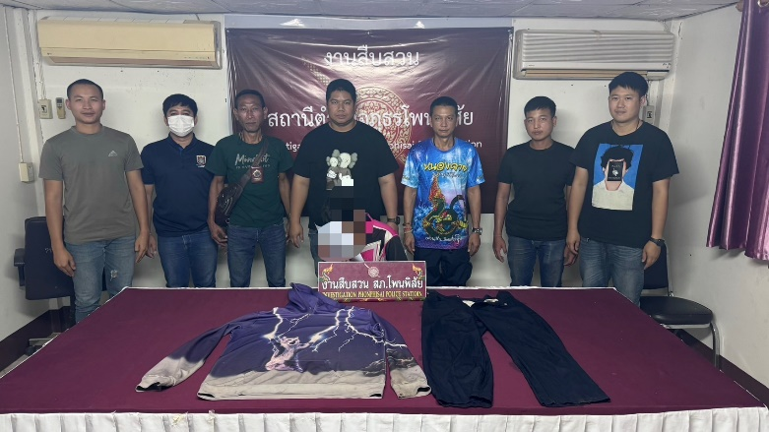
.หมายจับ / เป้าหมายจับที่ ภ.จว.มอบหมาย 2 ราย / ผลการจับกุมประจำเดือน จับ 2 ราย

9. คดีสำคัญและน่าสนใจ
1.ปฏิบัติการทลายขบวนการรับจำนำรถเรียกดอกเบี้ยเกินอัตรา หนี้นอกระบบ
เจ้าหน้าที่ฯได้นำหมายค้นศาลจังหวัดหนองคาย ที่ ค 143/2566, ที่ ค144/2566 ลงวันที่ 2 ธ.ค. 2566 เข้าตรวจค้น สถานที่ต้องสงสัย ซึ่งมีพฤติการณ์เกี่ยวข้องกับการรับจำนำรถผิดกฎหมายในพื้นที่ อ.โพนพิสัย จว.หนองคาย จำนวน 2 จุด
จุดที่ 1 บริเวณบ้านเลขที่ 36 ม.16 ต.นาหนัง อ.โพนพิสัย จ.หนองคาย
บ้านของนายอุเทน
พาภักดี อายุ 67 ปี พบของกลาง
(1)รถยนต์ 9 คัน
(2)รถจักรยานยนต์ 7 คัน
(3)หนังสือสัญญาจำนำรถยนต์ จำนวน 7 ฉบับ
(4)อาวุธปืนลูกซองยาวไม่ทราบยี่ห้อ ใช้เครื่องกระสุนลูกซองขนาดเบอร์ 12 พร้อม
เครื่องกระสุนปืนลูกซอง ขนาดเบอร์ 13 จำนวน 3 นัด
จุดที่ 2 บริเวณบ้านบ้านเลขที่ 169 หมู่ 6 บ้านดงสระพัง ตำบลนาหนัง อำเภอโพนพิสัย
จังหวัดหนองคาย และสวนยางพาราของ
นายบุญมา ก่องดวง อายุ 49 ปี พบ ของกลาง
(1) รถยนต์ จำนวน 14 คัน
(2) รถจักรยานยนต์ จำนวน 4 คัน
(3) ปืนสั้นลูกโม่ จำนวน 2 กระบอก พร้อมเครื่องกระสุนปืนขนาด .32 จำนวน 7 ลูก
(4) หนังสือสัญญาจำนำรถยนต์ จำนวน 22 ฉบับ

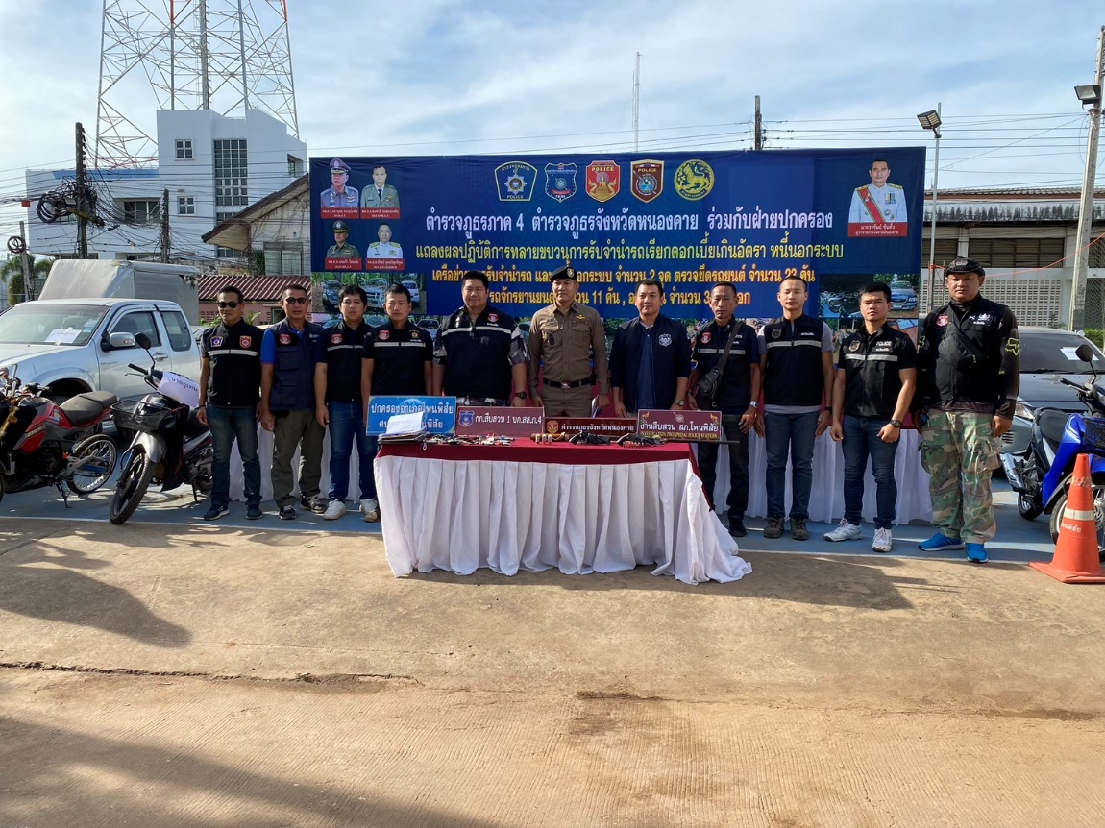

2.ตรวจยึดยาบ้า
วันที่ 15 ธ.ค. 2566 เวลาประมาณ 22.30 น. ขอรายงานเหตุที่น่าสนใจเบื้องต้นเจ้าหน้าที่ตำรวจชุดสืบสวน สภ.โพนพิสัย พร้อมด้วย นรข.โพนพิสัยทหารพราน 2105 ว.4 จับกุมผู้ต้องหาพร้อมของกลาง
1.ยาบ้าจำนวน 1 กระสอบ และบรรจุอยู่ภายในกระเป๋าสะพายอีก 1 ใบ
ประมาณ 200,000 - 300,000 เม็ด
ผู้ต้องหา: หลบหนี
เหตุเกิด/ตรวจยึด ริมตลิ่งกันทรุดหลังป่าช้า บ้านปากสวย ต.วัดหลวง อ.โพนพิสัย จ.หนองคาย
พิกัด : 17.9700663, 103.0136667
ตรวจยึดยาบ้า
วันที่ 17 ธ.ค. 2566 เวลาประมาณ 22.40 น. ขอรายงานเหตุที่น่าสนใจเบื้องต้นเจ้าหน้าที่ตำรวจชุดสืบสวน สภ.โพนพิสัย พร้อมด้วย นรข.โพนพิสัย,ทหารพราน 2105 ว.4 ตรวจยึดยาบ้าของกลางดังนี้
1.ยาบ้าจำนวน 2 กระสอบ
รวมประมาณ 400,000 เม็ด
ผู้ต้องหา: หลบหนี
หตุเกิด/ตรวจยึด ริมตลิ่งกันทรุดหลังป่าช้า บ้านปากสวย ต.วัดหลวง อ.โพนพิสัย จ.หนองคาย
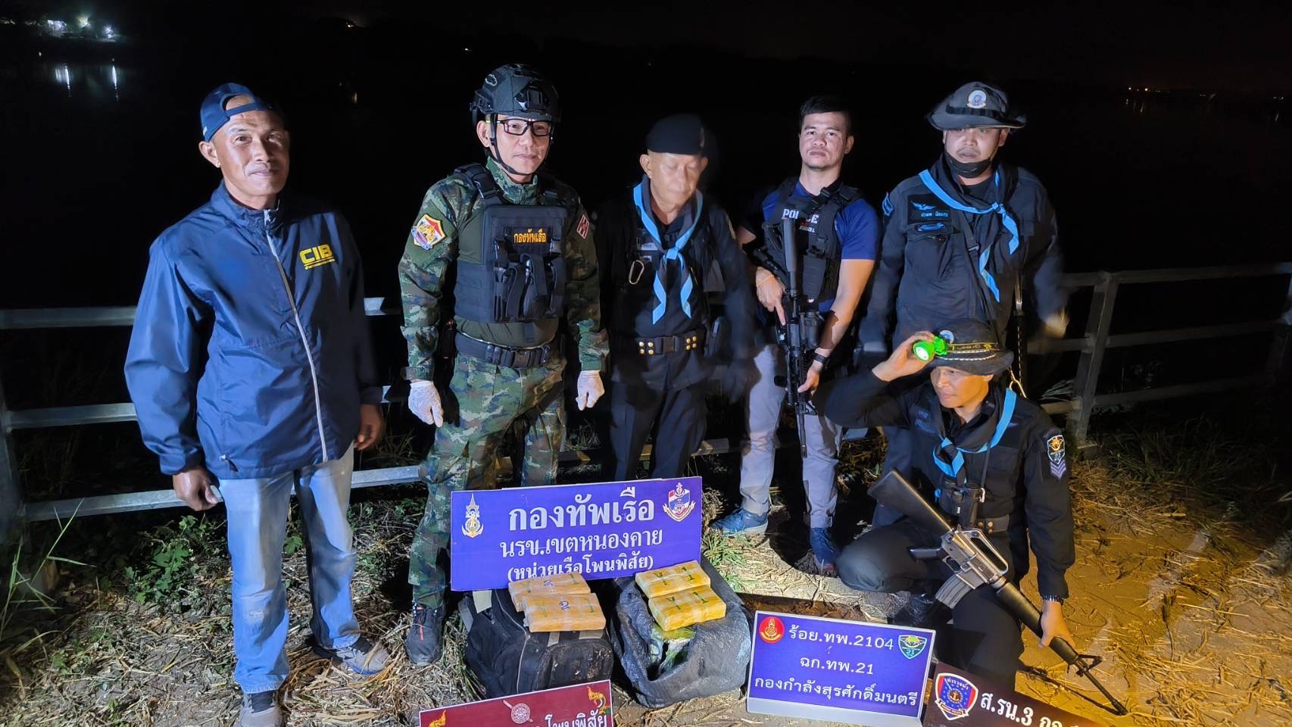
พิกัด : 17.9700663, 103.0136667

- สถิติฐานความผิดคดีอาญา (คดี 5 กลุ่ม) สภ.โพนพิสัย ตั้งแต่วันที่ 1 ธ.ค. – 31 ธ.ค.2566
กลุ่มฐานความผิด | เกิดเหตุ | จับกุมได้ | คิดเป็นร้อยละ | หมายเหตุ
1.คดีอุกฉกรรจ์และสะเทือนขวัญ | - | - | 100%
2. คดีความผิดเกี่ยวกับชีวิตร่างกาย เพศ | - | - | 100%
3.คดีความผิดเกี่ยวกับทรัพย์ | - | - | 100%
4.ฐานความผิดพิเศษ | - | - | 100%
5.คดีรัฐเป็นผู้เสียหาย | 48 | 48 | 100%

3.1.4 งานป้องกันปราบปราม
- จำนวนผู้เข้าร่วมกลุ่มไลน์ ผู้พิทักษ์
เดือน | ต.จุมพล | ต.กุดบง | ต.นาหนัง | ต.ชุมช้าง | ต.วัดหลวง | ต.บ้านผือ
สิงหาคม | 98 | 59 | 39 | 71 | 57 | 31
กันยายน | 100 | 60 | 39 | 70 | 58 | 31
ตุลาคม | 100 | 58 | 39 | 67 | 58 | 30
พฤศจิกายน | 109 | 79 | 44 | 70 | 67 | 35
ธันวาคม | 111 | 83 | 44 | 70 | 67 | 35

1.โครงการนาคาพิทักษ์ รักษ์ประชา
- การตรวจเยี่ยมผู้ป่วยจิตเวช
เดือน | กรกฎาคม 4 | สิงหาคม 4 | กันยายน 5 | ตุลาคม 5 | พฤศจิกายน 10 | ธันวาคม 26
บรรลุเป้าของ ตร

2. โครงการชุมชนยั่งยืน
- ประชากรเป้าหมายตรวจสอบสารเสพติดไม่พบ 334 ราย / ผู้บำบัดที่ผ่านการบำบัดแล้ว 10 ราย
3. โครงการจิตอาสา
เดือน | จิตอาสาพัฒนา | ประชาสัมพันธ์ | บริจาคโลหิต | PM 2.5
พฤศจิกายน | 7 | 7 | 2 | 5
ธันวาคม | 6 | 6 | 2 | 4
บรรลุเป้าของ ตร.

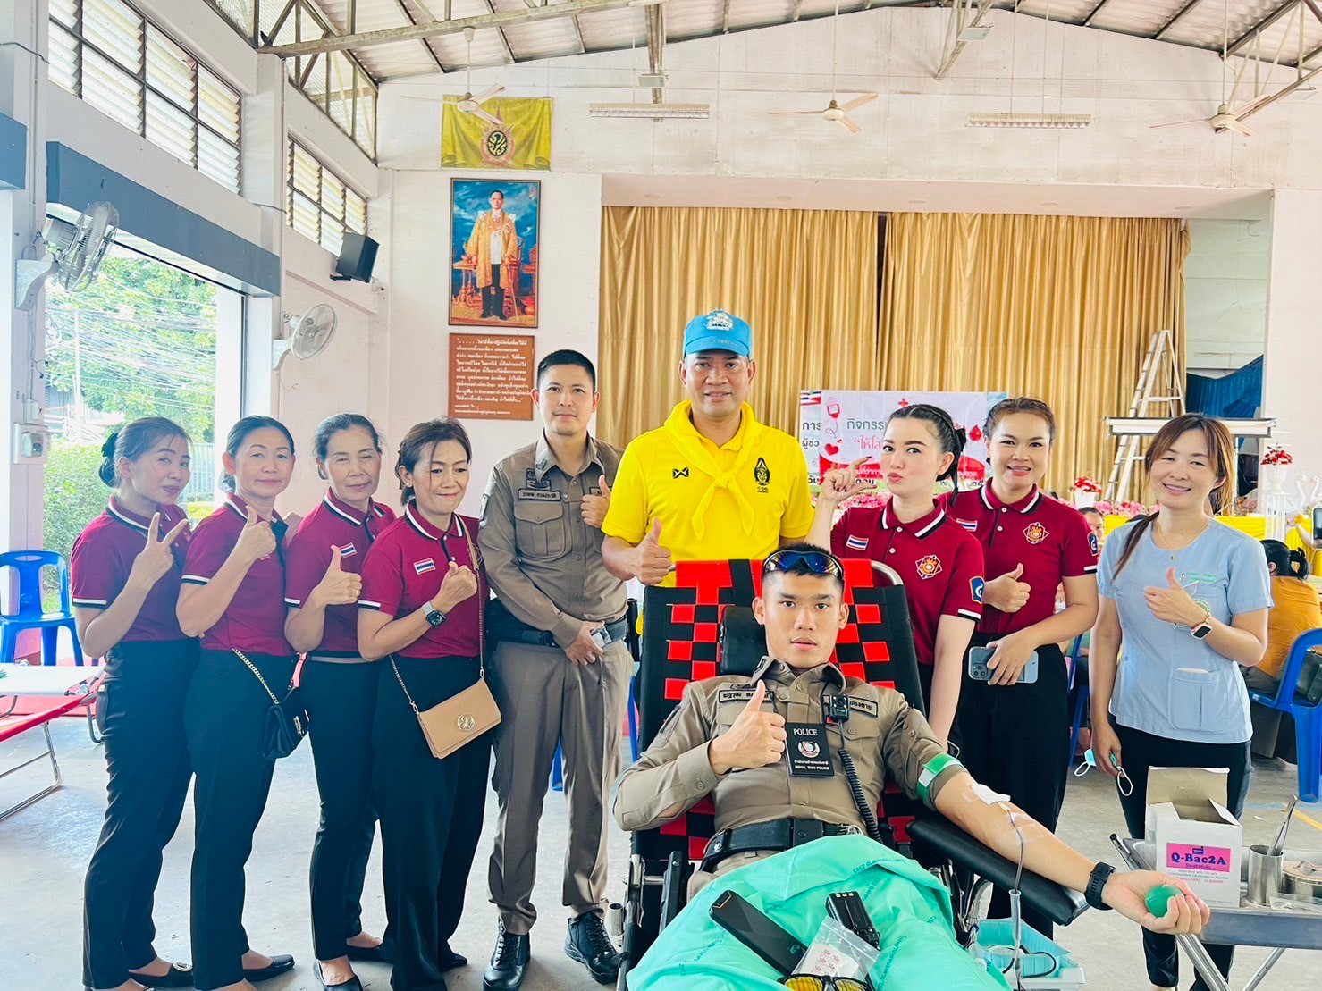

4.โครงการค้นหา ผู้ใช้ ผู้เสพ
เดือน | กรกฎาคม 546 ครั้ง | สิงหาคม 546 ครั้ง | กันยายน 558 ครั้ง | ตุลาคม 558 ครั้ง | พฤศจิกายน 558 ครั้ง | ธันวาคม 563 ครั้ง | เดือน
บรรลุเป้าของ ตร

5.การลงลิงค์ปิดล้อมตรวจค้นสถานบริการ
เดือน พฤศจิกายน
1.สถานบริการ (มีใบอนุญาต) สภ.โพนพิสัยดำเนินการ 4 ครั้ง
๒.สถานบันเทิง (ร้านอาหาร) สภ.โพนพิสัยดำเนินการ 12 ครั้ง
3.สถานประกอบการ (หอพัก , ไปรษณีย์) สภ.โพนพิสัยดำเนินการ 4 ครั้ง
๔.โรงงาน (ท่าทราย , โรงงาน) สภ.โพนพิสัยดำเนินการ 4 ครั้ง

6.โครงการขับเคลื่อนไทยไปด้วยกัน (STRONGER TOGETHER)
- การแก้ไขปัญหา / ความต้องการของประชาชน
เดือน | เดือน | กรกฎาคม 3 | สิงหาคม 3 | กันยายน 3 | ตุลาคม 4 | พฤศจิกายน 4 | ธันวาคม 4
บรรลุเป้าของ ตร.

7.การตรวจเยี่ยมของหัวหน้าสถานี ออกรับฟังปัญหาของประชาชน
ผกก. เป้า ๔ ครั้ง / เดือน ดำเนินการแล้ว : 8 ครั้ง
ชุดปฏิบัติการเป้า ๘ ครั้ง / เดือน ดำเนินการแล้ว : 13 ครั้ง
บรรลุเป้าของ ตร.
- การตรวจยึดรถของงานป้องกันปราบปราม เดือน ธันวาคม 1 ราย
- สถิติการรับแจ้งเหตุ
เหตุ | เดือนพฤศจิกายน | เดือนธันวาคม
เหตุจราจร | 8 | 23
คนเมา | 15 | 11
ทำร้ายร่างกาย | 5 | 5
จิตเวช | 1 | -
เสียชีวิตไม่ทราบสาเหตุ | 1 | -
ก่อความเดือดร้อน | 6 | 11
ประชาชนขอความช่วยเหลือ | 11 | 11
เหตุเกี่ยวกับทรัพย์ | 1 | 4
เหตุผูกคอเสียชีวิต | 1 | 1

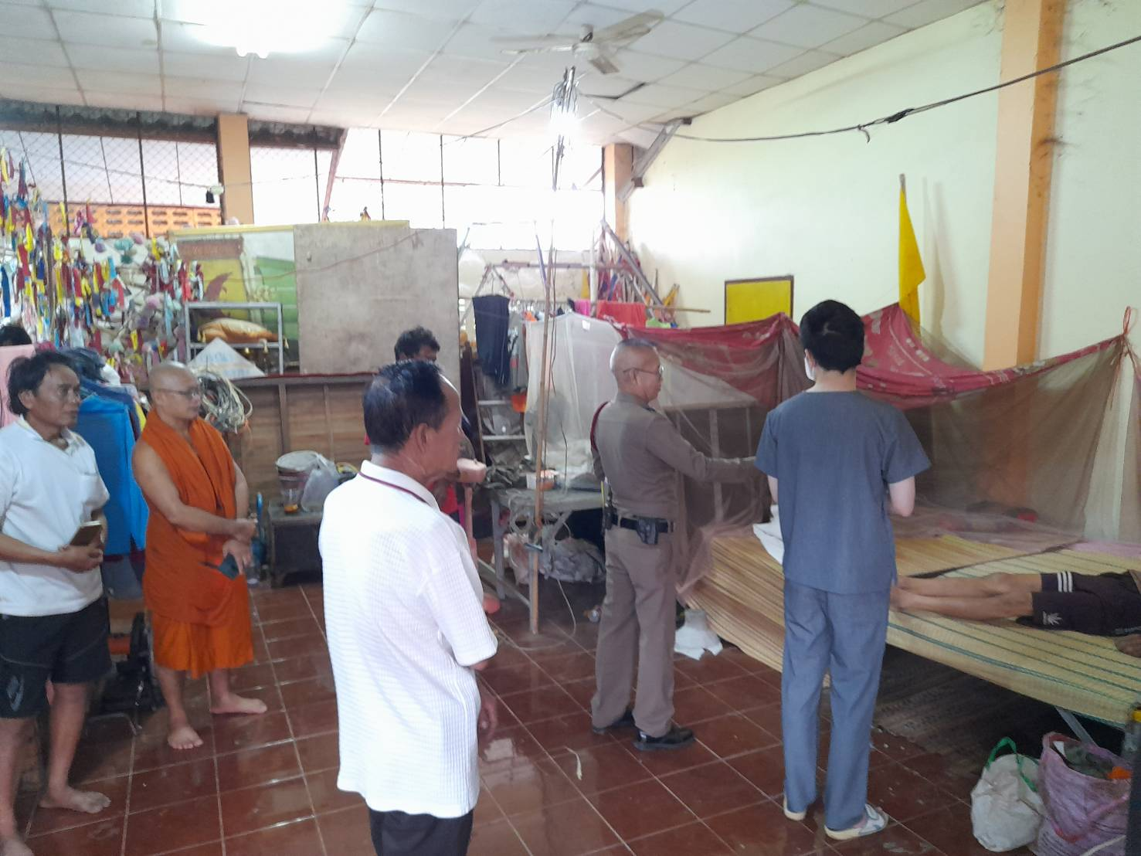

9.โครงการตู้ยาม KOBAN ของ สภ.โพนพิสัย คือ สถานีตำรวจชุมชนจุดบริการประชาชนทุ่งธาตุ
การรายงานรอบ เดือน มกราคม ๒๕๖๗ รายงานเรียบร้อย
- ส่งแผนเผชิญเหตุในโรงพยาบาล และ แผนเผชิญเหตุงานมหรสพ การรายงานรอบ
เดือน มกราคม ๒๕๖๗ รายงานเรียบร้อย
- โครงการ ๑ ตำรวจ ๑ หมู่บ้าน การรายงานรอบ เดือน มกราคม ๒๕๖๗ รายงานเรียบร้อย
- โครงการเพื่อนบ้านเตือนภัย การรายงานรอบ เดือน มกราคม ๒๕๖๗ รายงานเรียบร้อย
- 3.1.๕ งานจราจร
- การปฏิบัติในห้วง เดือน ธันวา 66 การจับกุมตาม 10 ข้อหาหลัก
1.ไม่สวมหมวกนิรภัย | 0 ราย
2.มอเตอร์ไซค์ไม่ปลอดภัย | 0 ราย
3.เป็นผู้ขับขี่รถในขณะเมาสุราหรือของมึนเมาอย่างอื่น | 0 ราย
4.ไม่คาดเข้มขัดนิรภัย | 0 ราย
5.ไม่มีใบขับขี่ | 0 ราย
6.ความเร็ว | 0 ราย
7.ฝ่าฝืนสัญญาณไฟจราจร | 0 ราย
8.ย้อนศร | 0 ราย
9.แซงในที่คับขัน | 0 ราย
10.ใช้โทรศัพท์ | 0 ราย
รวม | 0 ราย

- สถิติการเกิดอุบัติเหตุ เดือน ธันวาคม 66
เกิด 9 ครั้ง เสียชีวิต 4 ราย บาดเจ็บ 7 ราย
1.เคสที่ 1เหตุ รถจักรยานยนต์เสียหลักล้มเอง
เหตุ รถยนต์ชนกับรถจักรยานยนต์
วันที่ 12 ธันวาคม 2566 เวลาประมาณ 08.30 น.
สถานที่เกิดเหตุ : ถนน 212 หนองคาย - บึงกาฬ ปากซอยบ้านดอนคงซอย 6 ต.วัดหลวง อ.โพนพิสัย จ.หนองคายสาเหตุ
เกิดจากความประมาทของผู้เสียชีวิต โดยขับขี่รถจักรยานยนต์ตัดหน้ากระชั้นชิดคู่กรณี

เหตุที่ 2 รถยนต์กระบะเฉี่ยวชนกัน
วันที่ 7 ธันวาคม 2566 เวลาประมาณ 15.00 น.
สถานที่เกิดเหตุ : ถนน 212 หนองคาย-บึงกาฬ บริเวณโค้งหนองเรือคำ ตำบลวัดหลวง อำเภอโพนพิสัย จังหวัดหนองคาย
มีผู้เสียชีวิต 1 ราย
คือ ด.ญ.สุภัสสรา โยธาคุณ อายุ 9 เดือน
สาเหตุ ผู้ขับขี่รถยนต์กระบะแคปสีดำ ขับขี่ด้วยความเร็ว จึงทำให้รถเสียหลักหลุดโค้งไปเฉี่ยวชนกับรถยนต์กระบะคู่กรณี

- การรายงานภาพลักษณ์จราจรตามโครงการสุภาพบุรุษจราจร ของ สภ.โพนพิสัย
. 1.ช่วยเหลือประชาชน รถตกถนน
2. ช่วยอำนวยการจราจร วางกรวยยางและยางรถยนต์ทำเกาะกลางถนนชั่วคราว
3.ร่วมกับเจ้าหน้าที่ดับเพลิง ระงับเหตุไฟไหม้ ปากซอย 11
4. ช่วยเคลื่อนย้ายเรือโบราณกลับสู่ที่ตั้ง
5.อำนวยการจราจรขบวนกีฬาสี
6. อบรมโครงการหมวกนิรภัย 100 %
7.อบรมกฎหมายจราจรให้ ยุวกาชาด
8.ทำความสะอาดคราบน้ำมัน จากอุบัติเหตุ
